Образовательная деятельность «Три кота в поисках кита»
Цель: обобщение и закрепление знаний у детей старшей группы, по пройденному материалу за учебный год через организацию различных видов деятельности.
Задачи:
Образовательные:
- закреплять счёт количественных и порядковых числительных (в пределах 10, умение различать геометрические фигуры (круг, квадрат, треугольник, прямоугольник, овал); закрепить умение ориентироваться на листе бумаги;
- закрепить умение определять количество слогов и звуков в слове.
- упражнять в классификации предметов, определение материала, из которых они сделаны;
- закрепление умения употреблять обобщающие слова.
Развивающие:
-развивать у детей интерес к самостоятельному решению познавательных и творческих задач, логическое мышление, любознательность, развивать внимание и память;
- расширять словарный объём детей, диалогической речи;
- закреплять умение устанавливать причинно - следственные связи;
- развивать моторику рук.
Воспитательные:
-воспитывать любознательность, наблюдательность;
-воспитывать взаимовыручку, самостоятельность;
- воспитывать у детей доброту, отзывчивость, дружеское взаимоотношение между детьми;
-воспитывать у детей эмпатию, доброжелательность в общении со сверстниками и взрослыми, оказывать помощь.
Материал и оборудование: телевизор, карточки, карта с заданиями, сундук с ключиками, карандаши простые и цветные для каждого ребёнка, эмблемы, рисунок рыбки, соль, перец, воздушные шары, шерстяная ткань, акварельные краски, кисти, клей ПВА, салфетки.

Ход:
I Часть – Вводная
Мотивация:
Воспитатель: Ребята, вы любите мультфильмы?
Дети: Да.
Воспитатель включает отрывок из мультфильма.
(Просмотр мультфильма «Три кота», но вдруг он обрывается, и на экране появляется Баба Яга и она говорит: «Вы не сможете отдать фотографию кита в журнал. Я надежно ее спрятала, вам придется потрудиться, чтобы ее найти, а вот вам задание, я посмотрю как вы справитесь»)
Возле телевизора появляется карта.
Карта поможет найти первую станцию, на которой мы будем выполнять первое задание.
Целеполагание:
Воспитатель: Ребята, как называется это мультфильм, назовите главных героев.
Дети: Три кота, Коржик, Компот и Карамелька.
Воспитатель: Что же делать? (ответы детей)
Верно, нам необходимо отыскать фотографию кита. Наше путешествие пройдёт в форме квест-игры. Квест – это игра-бродилка. Решив одно задание, вы получаете подсказку, где искать следующее задание. Пройдя все станции и выполнив все задания, мы сможем найти фотографию кита. Но сначала нам нужно превратиться в героев мультфильма.
(Дети выбирают эмблемы героев, получается 3 команды)
Ход мероприятия:
Воспитатель: Итак, нам нужно найти фотографию кита. Как только все участники команды выполнили задание на станции, необходимо встать в том порядке, в котором всегда встают герои мультфильма и сказать: «Миу-миу-миу!».
Воспитатель передает карту детям, в ней 5 заданий. За каждое задание дети получают один ключик с цифрой подсказывающей следующее задание. Дети приступают к выполнению первого задания «Дорисуй недостающие геометрические фигуры».

II Часть - Основная
1 задание «Дорисуй недостающие геометрические фигуры» (Групповое)
(карточки, карандаши простые и цветные для каждого ребёнка)
Дети выполняют задания, дорисовывают недостающую фигуру.
(Индивидуально) 1 ребёнок выполняет задание с цифрами и картинками на доске (Цифровое лото). Нужно соотнести количество изображённых предметов с цифрой.
Все вместе: Миу-миу-миу! Три кота!!!
Получают ключ с цифрой 8. (Дети смотрят на карту и там задание под цифрой 8 Задание на сообразительность)
2 Задание на сообразительность (Групповое)
Если вы услышите правильный ответ вам нужно хлопнуть в ладоши, а если не правильный - то топаем ножками. Договорились?
- Утром солнышко встаёт…
- Днём светит луна…
- По утрам нужно делать зарядку…
- По утрам нельзя умываться и чистить зубы…
- Лучше всего играть в футбол на проезжей части…
- Плавать на речке можно только со взрослыми…
- Незнакомому человеку дверь не открывать…
- В лесу нужно шуметь и кричать…
- Всегда нужно погладить незнакомую кошку или собаку…
- Лето самоё тёплое время года…
Мы справились со всеми заданиями.
Все вместе: Миу-миу-миу! Три кота!!!
Получают ключ с цифрой 6. (Дети смотрят на карту и там задание под цифрой 6 «Вспомним сказки»)
3 задание «Вспомним сказки» (Групповое)
Дети называют название сказки или рассказа.
1) Лечит он слонов и крыс,
Бегемотов, зайцев, лис.
Перевяжет ранку
На лапке обезьянки.
И любой вам подтвердит…
Это … (Доктор Айболит)
2) Кто копытом бьёт так ловко,
А Дарёнка смотрит робко.
Козлик прыгает всё выше
И Мурёнка с ним на крыше.
Камни сыплются, сверкают
И избушку освещают.
Дарит камни им не птица,
А... (Серебрянное копытце)
3) Он рос в саду волшебном
И лепестки ронял,
В одной чудесной сказке
Желанья исполнял!
И лишь одно желание
Пользу принесло,
Был исцелён мальчишка,
Несчастьям всем назло!
(Цветик-семицветик)
Все вместе: Миу-миу-миу! Три кота!!!
Получают ключ с цифрой 10. (Дети смотрят на карту и там задание под цифрой 10 Задание на сообразительность)

4 задание
Физкультминутка: «Подводная разминка от Капитана Краба» (Групповое)
Под музыку дети выполнят движение за воспитателем. После выполнения дети говорят: Все вместе: Миу-миу-миу! Три кота!!!
Дети смотрят на карту и там задание под цифрой 9 Рисование солью «Рисуем рыбок».
5 задание Рисование солью «Рисуем рыбок»
И сегодня, ребята, мы будем с вами рисовать. Но рисовать мы будем необычным способом – солью.
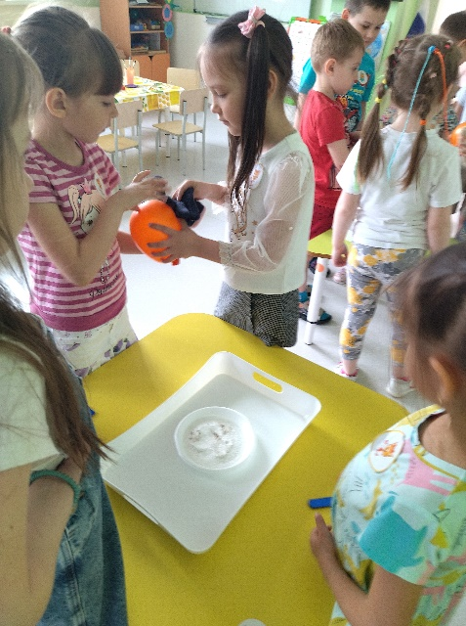
Эксперимент «Очистить соль от перца» (По подгруппам)
Воспитатель: Баба Яга зачем-то решила добавить в соль перец. Как вы думаете, возможно ли разделить перемешанные перец и соль?
Попробуйте отделить соль от перца. Получается, но очень долго. Сейчас покажу вам как это сделать быстро. Надуйте шарик, завяжите и потрите им о шерстяной шарф.
Поднесите шарик поближе к смеси соли и перца. Что вы увидите?
Результат: Перец прилипнет к шарику, а соль останется на тарелке. Вот так мы отделили соль от перца.
Ставьте на стол, сейчас будем рисовать очищенной солью. Прежде чем приступить к работе, нужно вспомнить правила работы с солью:
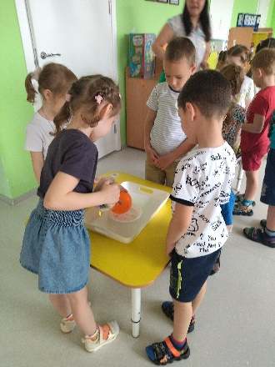
- руки должны быть сухими;
- нельзя брать соль в рот;
- нельзя бросаться солью;
- после рисования солью надо помыть ручки.
Я предлагаю вам раскрасить рыбок, которые живут в море. Смазываем рыбку клеем и посыпаем солью. Немножко подождем и сделаем пальчиковую гимнастику.
«Пять рыбок»
Пять маленьких рыбок играли в реке,
Лежало большое бревно на песке.
И рыбка сказала: «Нырять здесь легко!
Вторая сказала: «Ведь здесь глубоко!»
А третья сказала: «Мне хочется спать!»
Четвертая стала чуть-чуть замерзать,
А пятая крикнула: «Здесь крокодил!
Плывите скорее, чтоб не проглотил!»
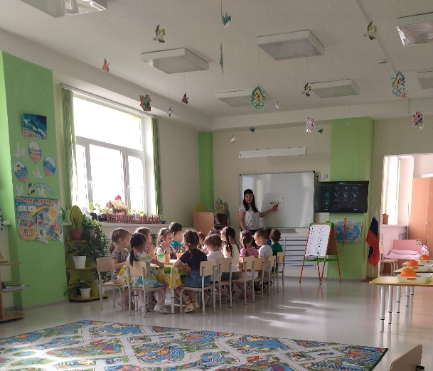
Аккуратно поднимаем лист и стряхиваем лишнюю соль в тарелочку, и смотрим, какая красивая рыбка у нас получилась. Но соль у нас какого цвета (белая). А рыбки бывают белые? (нет). Значит, и нашу рыбку мы будем закрашивать разными красками. Закрашиваем соль акварелью.
Получают ключ с цифрой 7. Он ведет к сундуку, дети начинают искать сундук и находят его.
Воспитатель: Ребята, смотрите сундук, чтобы его открыть, нужно подобрать ключик к каждому отверстию. Вы готовы?
(Открываем коробку при помощи ключей вставляем согласно расположенным цифрам, в ней фотография кита и раскраски для детей.)
Предлагаем детям самим отправить фото кита в журнал по почте, складываем в конверт и подписываем.
Все вместе: Миу-миу-миу! Три кота!!!
III Часть - Заключительная
Рефлексия:
- Нам удалось помочь вернуть фото кита?
- Что было сложно, легко?
- Что больше запомнилось?
Спасибо вам!

